ВВЕДЕНИЕ
Безопасность - это обеспечение сохранности от угроз для жизни и здоровья человека. В настоящее время проблема безопасности является одной из приоритетных из-за возникновения и развития чрезвычайных ситуаций, связанных с природными, техногенными и социальными катастрофами. Вопрос культуры безопасности жизнедеятельности становится основным, поскольку современное общество сталкивается с проблемами, когда люди не осознают, как правильно действовать в постоянно изменяющихся условиях. Ежегодно в Российской Федерации, происходит свыше 250 тысяч пожаров, во время которых погибает более 800 лиц моложе 18 лет. В основе большинства пожаров лежит человеческий фактор, а их последствия негативно сказываются как на здоровье и благополучии отдельных людей, так и на социальной ситуации в регионе (утратившие в результате пожара жилье, имущество и трудоспособность граждане часто пополняют ряды маргинальных слоев общества). Потребностью социума является способность каждого человека помочь себе и окружающим в случае чрезвычайной ситуации. Предотвращение пожаров имеет социально-экономический эффект, повышает уровень благосостояния населения страны.
Актуальность исследования обусловлена тем, что вследствие современных быстроизменяющихся условий жизни людей в мегаполисе, людям приходится постоянно сталкиваться с чрезвычайными ситуациями и происшествиями независимо от своего желания. Человек старается избежать всевозможных опасностей, в том числе и пожаров. Однако понимание беды, возможности гибели людей не всегда доступно детскому восприятию. Не каждый ребенок в полной мере может представить себе, что незначительное, на первый взгляд, возгорание способно привести к пожару, разбушевавшемуся огню, гибели людей в нем, как трудно бороться с огнем. Дети младшего школьного возрасти чаще всего сами становятся причиной пожара, получают тяжелые травмы и ожоги из-за того, что вовремя не получили личностно значимую информацию об опасности игр с огнем.
Цель: формирование культуры пожарной безопасности у младших школьников.
Задачи в профилактической работе с детьми в области пожарной безопасности можно определить следующим образом:
- Знакомство с пожарной опасностью и безопасностью
- Формирование у детей сознательного и ответственного отношения к личной безопасности
- Выработка навыков осторожного обращения с огнем
- Формирование знаний, умений и навыков правильных действий в случае возникновения пожара

ФОРМИРОВАНИЕ КУЛЬТУРЫ ПОЖАРНОЙ БЕЗОПАСНОСТИ
В ОБРАЗОВАТЕЛЬНОМ УЧРЕЖДЕНИИ

В настоящее время безопасность становится обязательным условием и одним из критериев эффективности деятельности образовательного учреждения.
Школьный возраст наиболее благоприятен для формирования у человека культуры безопасности. В этом возрасте легче сформировать мотивы, побуждающие учащихся к соблюдению норм и правил безопасного поведения, что будет основой для привития самостоятельного безопасного стиля жизни.
Методы формирования культуры безопасности включают рассказ, показ, демонстрацию натурных образцов, передовых приемов, лекции, беседы, консультации, личный пример старших (учителей, родителей, старшеклассников).
Средствами формирования культуры безопасности служат кино, радио, телевидение, плакаты, фотографии, витрины, правила, инструкции, стенные газеты книги, оформление кабинетов и уголки безопасности.
Правильно организованная пропаганда безопасности и охраны труда призвана постоянно в различных местах и формах напоминать обучающимся о потенциально опасных и вредных факторах на рабочих и других местах, о том, как следует вести себя, чтобы предупредить несчастный случай или ЧС. При этом пропаганда не должна быть навязчивой, излишне агрессивной, не должна мешать решению главных задач образовательного учреждения. Наглядная агитация используется как дополнительное средство внушения, убеждения, воспитания, обучения. Вырезка из газеты, фотография с места происшествия, с места захоронения, стенгазеты, плакаты - все это относится к средствам наглядной агитации. По содержанию они должны быть актуальными, информация - новой, художественное решение - эмоциональным. Изображенная ситуация должна быть типичной, выглядеть привлекательно. Всегда должна быть четко определена агитационная идея. На основании вышеизложенного, можно сделать заключение о том, что культура безопасности жизнедеятельности учащихся общеобразовательных учреждений - это часть базовой культуры, интегральное качество личности. Все компоненты структуры культуры безопасности жизнедеятельности взаимосвязаны.
Приобщение к культуре безопасности, как компоненту общей культуры, является необходимой и важной составляющей социализации ребенка. В образовательном процессе при условии его грамотного построения, осуществляется поддержка и оптимизация естественного хода социализации ребенка. Чтобы сформировать культуру безопасности жизнедеятельности у младших школьников, педагоги работают по двум направлениям:
1. воспитание у учеников мотивации к безопасному поведению;
2. формирование у детей:
– системы знаний об источниках опасности и средствах их предупреждения и преодоления;
– компетенций безопасного поведения;
– физической готовности к преодолению опасных ситуаций;
– психологической готовности к безопасному поведению;
– качеств, способствующих предупреждению и преодолению опасных ситуаций.
Младшие школьники должны иметь представление об опасностях, угрожающих человеку на пожаре; использовать полученные знания для укрепления здоровья, безопасного поведения в различных жизненных обстоятельствах, адекватно действовать в конкретных ситуациях, угрожающих здоровью и жизни человека. Однако анализ причин возникновения пожаров показывает, что у детей недостаточно сформированы представления о пожарной безопасности. Ребёнок в возрасте 7-10 лет совершенно не представляет, как можно противодействовать опасности, в чрезвычайной ситуации часто теряется и не всегда может действовать осознанно, так как у него недостаточно знаний и умений и совершенно нет навыков – умений, доведенных до автоматизма.
На первом этапе формирования системы представлений пожаробезопасного поведения мы решили выявить уровень знаний младших школьников в области пожарной безопасности. С этой целью было проведено тестирование среди учащихся 1-4 классов нашей школы. (Приложение 1).

Рис. 1 Результаты первичного тестирования (сентябрь 2017 г.).

После первичной обработки результатов тестирования был сделан вывод: у младших школьников нет четких представлений ни о пожароопасных веществах, предметах и жидкостях, ни об осторожном обращении с огнем, ни об алгоритме действий в ситуации возможного возгорания. У младших школьников недостаточно четко сформированы знания о пожароопасных предметах. К ним ребята в основном относят: утюг, спички, зажигалка, настольные лампы и аэрозольные баллончики. Опрос показал, что многие ученики начальной школы даже не представляют себе, что к пожароопасным жидкостям также относятся уксусная кислота и резиновый клей. Большинство учащихся считают пожароопасной жидкостью только бензин.
Во время пожара для многих детей характерна пассивно-оборонительная позиция: ребенок в пылающем доме от страха может спрятаться под кровать, в шкаф или укромное место вместо того, чтобы покинуть горящее помещение и позвать на помощь.
В ходе работы были проведены часы общения с детьми младшего школьного возраста обсуждались с детьми варианты их поведения в различных ситуациях.

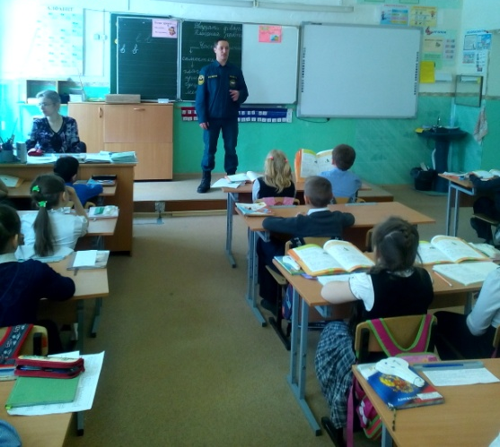

Рис. 2 Занятие «Причины и последствия пожаров в быту, дома, во дворе наулице»
Формирование знаний об основах пожарной безопасности осуществлялось в ходе игр по ознакомлению с пожароопасными предметами и средствами пожаротушения, со способами передачи информации о пожаре, со знаками пожарной безопасности, запрещающими знаками, а также комплексных игр-занятий, встреч с инспекторами пожарной службы города, а также тренировочных упражнений по эвакуации учащихся из здания школы.

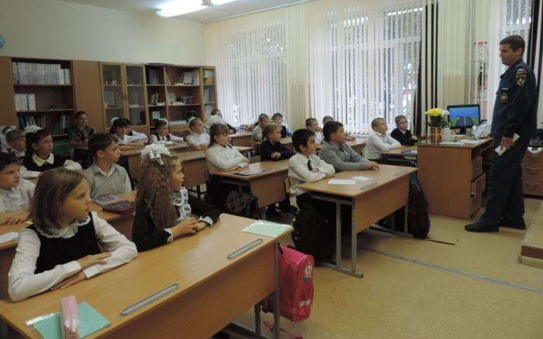

Рис. 3 Занятие «Поражающие факторы и правила поведения при пожаре»

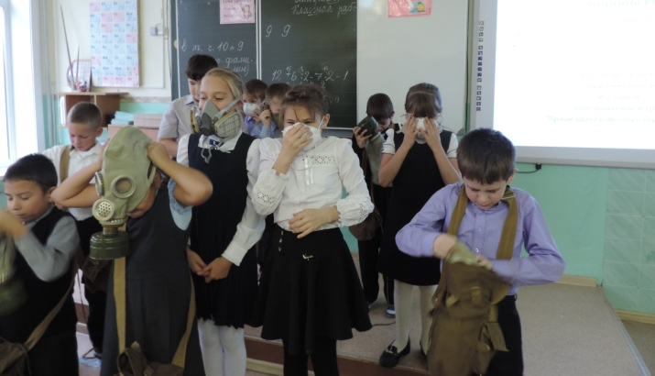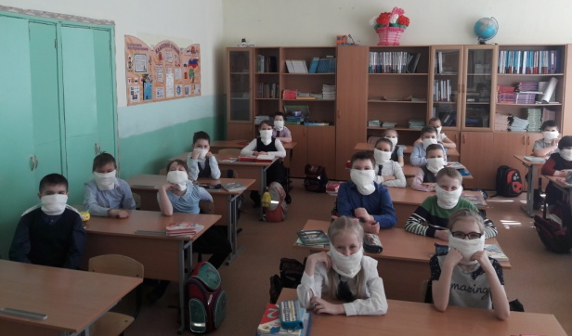

Рис. 4 Занятие «Использование средств индивидуальной защиты органов дыхания».
Занятия, проведенные с учащимися младших классов, доказали, что если с детьми работать в системе, то результат будет положительным. При проведенном повторном опросе, результат показывает, что ребята справляются с заданиями на более высоком уровне.

Рис. 5 Результаты повторного тестирования (март 2018 г.).

Результат тренировочных эвакуационных мероприятий также улучшился по сравнению с началом учебного года.

Рис. 6 Время эвакуации из здания образовательного учреждения

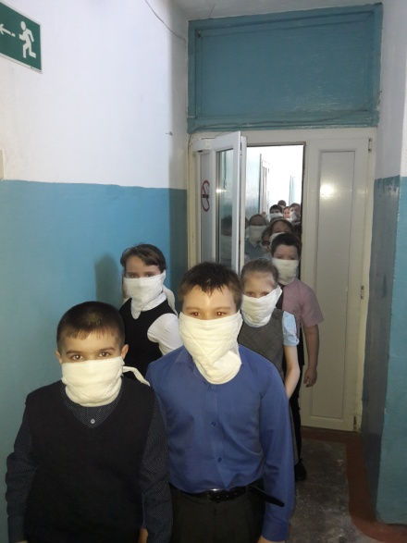

Рис. 7 Практическое занятие «Путь безопасности»

Ребята с удовольствием изучают правила пожарной безопасности в лесу, факторы огня, способы тушения пожара, этапы разведения и тушения костра, правила пользования электроприборами и многое другое, потому что полученные знания побуждают интерес к участию в творческих конкурсах по пожарной безопасности, где они занимают призовые места.

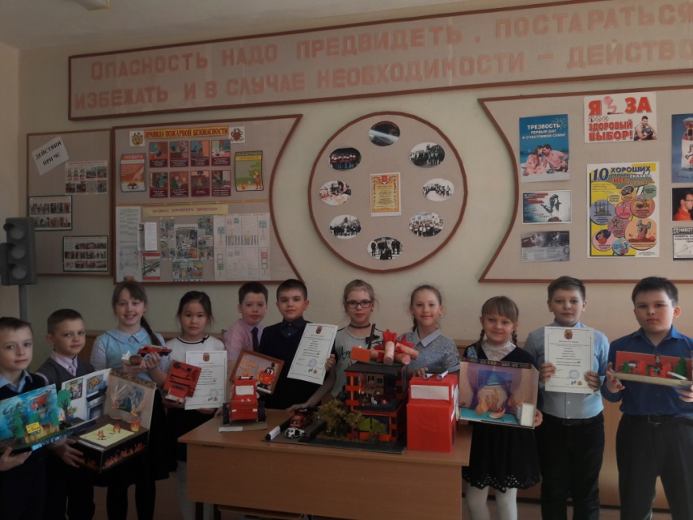

Рис. 7 Участники творческого конкурса

ЗАКЛЮЧЕНИЕ

Безопасность - необходимое условие дальнейшего развития общества, государства и цивилизации в целом. В настоящее время решение проблем безопасности невозможно без учета человеческого фактора. Поэтому развитие норм безопасного поведения и уровня подготовленности каждого человека являются определяющими факторами с точки зрения недопущения развития опасных и чрезвычайных ситуаций и минимизации их негативных последствий. Но учёт человеческого фактора в процессе обеспечения безопасности жизнедеятельности не может сводиться только к формированию у населения знаний и умений.
Культура безопасности жизнедеятельности - это состояние развития человека, социальной группы, общества, характеризуемое отношением к вопросам обеспечения безопасной жизни и труда, практической деятельности по снижению уровня опасности.
Формирование у учащихся современной культуры безопасности жизнедеятельности есть одна из ключевых задач современного образования в области безопасности человека.
Под формированием культуры понимается процесс, составляющими которого являются установление и корректировка целей и задач, развитие основных методов и направлений формирования культуры безопасности жизнедеятельности, разработка нормативно-правовой, учебно-методической базы.
Исследование показало, что систематическая и планомерная работа в данном направлении демонстрирует положительные результаты в формировании культуры пожарной безопасности, а следовательно, ее нужно продолжать.

